Stata downloaden:

1. Gebruik de downloadlink die u samen met uw licentie per e-mail heeft ontvangen.
https://download.stata.com/download/

Het onderstaande scherm wordt geopend.
Voer uw Username, Password en Stata Serial Number in, die u in de E-mail heeft gekregen.
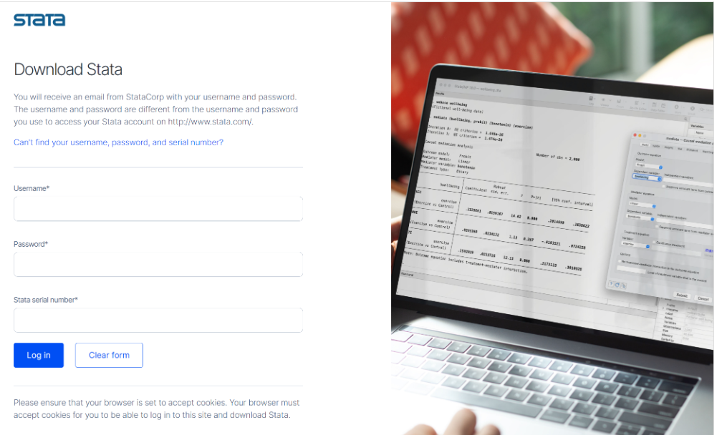

2. Voer uw gegevens in en bevestig uw invoer met “Log in”.

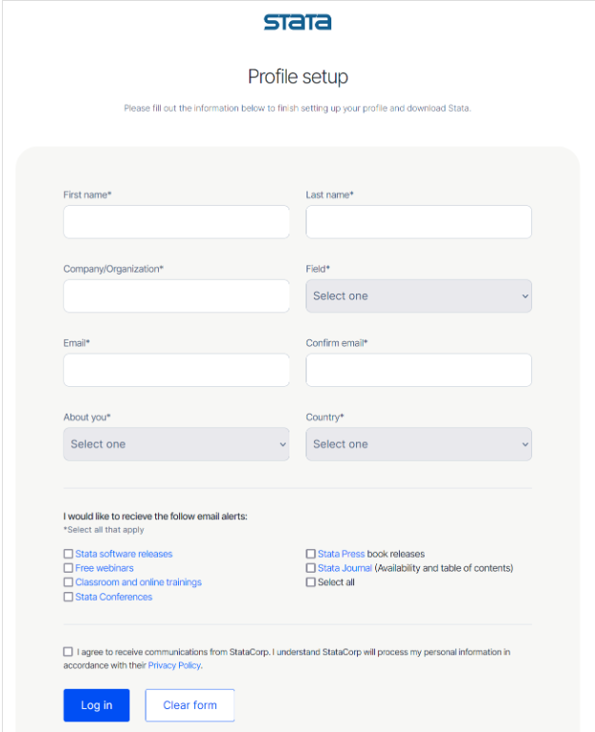

3. Selecteer het besturingssysteem waarop Stata geïnstalleerd moet worden.
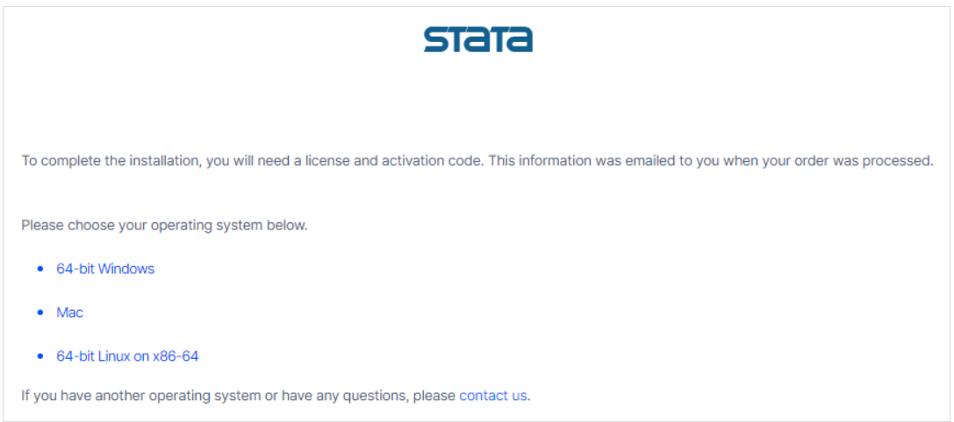

4. Gebruik het veld “Download” om het installatiebestand te downloaden..

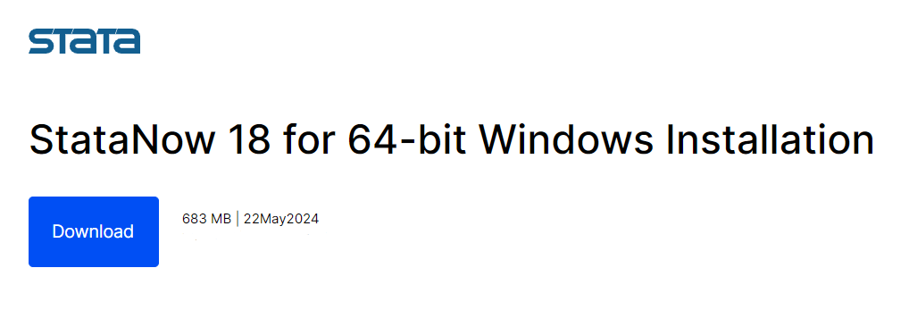

5. Selecteer het bestand SetupStata18.exe of SetupStataNow18.exe en start de installatie.

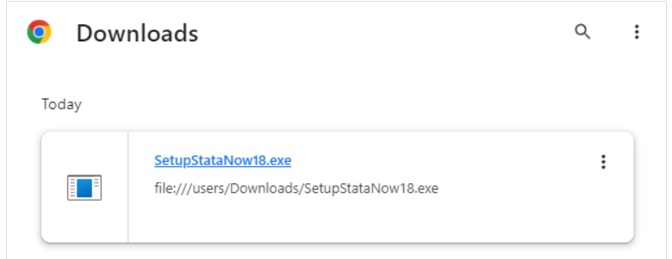

6. bevestig met “Yes” in het dialoogvenster.

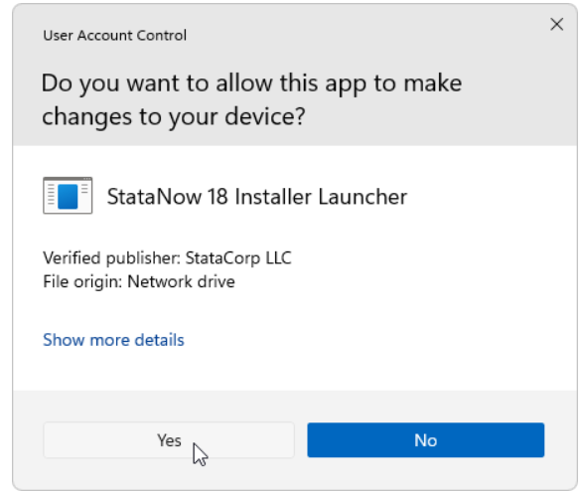

Voordat u de installatie start

1. Zorg ervoor dat u de licentie en een activeringssleutel erbij heeft. Deze zijn nodig voor de installatie.

2. Gebruik de licentie en activeringssleutel om te bepalen of u Stata/MP, Stata/SE of Stata/BE moet installeren.

Als u StataNow heeft, dan ziet u waarschijnlijk StataNow/MP, StataNow/SE of StataNow/BE.

Het is belangrijk dat u onderscheid maakt tussen MP, SE en BE.
